职业病危害因素检测工作公示信息表
项目名称 | 三峡新能源(枣庄台儿庄区)有限公司冯湖三峡光伏电站
项目地址 | 山东省枣庄市台儿庄经济开发区广进路北首
用人单位职业卫生管理联系人 | 张涛
公示信息类别 | 定期检测☑ 日常检测£
项目组主要成员 | 姓名 | 资质证书号
项目组主要成员 | 梁长平 | 鲁P20210223
项目组主要成员 | 金天威 | （鲁）J20230154
项目主要内容：
对三峡新能源(枣庄台儿庄区)有限公司冯湖三峡光伏电站正常生产过程中存在于上述工作场所的职业病危害因素的浓度（或强度）进行检测。
本次职业病危害因素包括：工频电场、噪声。

现场照片：

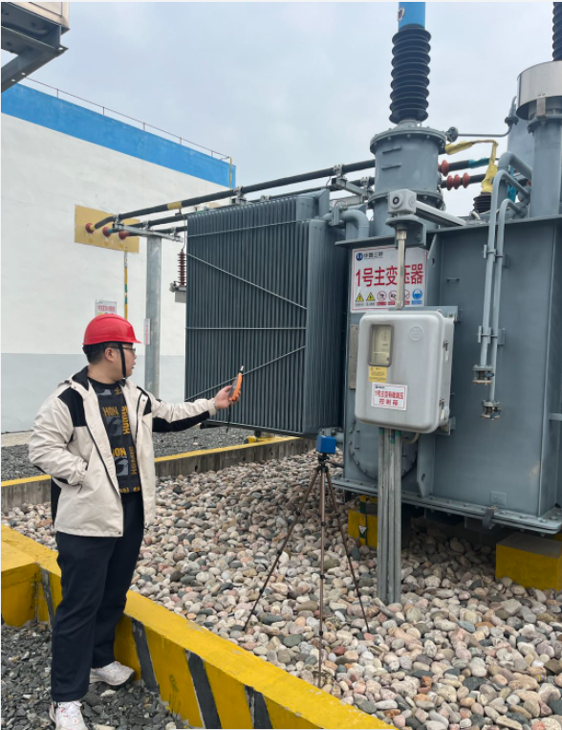
现场照片：
